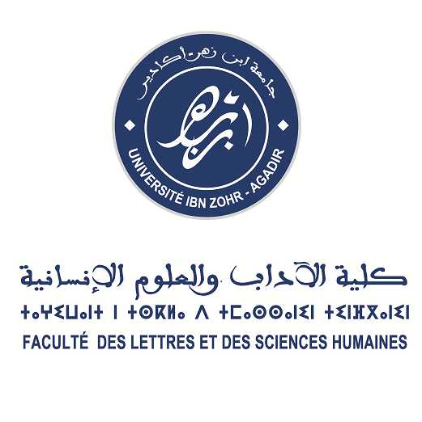

MASTER « COMMUNICATION DES ORGANISATIONS »
LISTE DES ETUDIANTS ADMIS DEFINITIVEMENT

L’inscription sera ouverte selon le calendrier suivant :
Liste principale : mardi 28 octobre au vendredi 31 octobre
Liste d’attente : lundi 3 novembre.
En dehors de ces dates, aucune dérogation ne sera accordée. Tout retard impliquera l’élimination des étudiants défaillants et ouvrira droit, automatiquement, aux candidats figurant dans la liste d’attente.
Tout en signalant l’obligation d’assister à toutes les activités du master (3 absences = exclusion du Master) durant les 2 années de formation, les étudiants retenus doivent s’acquitter des obligations administratives en vigueur.

AL MOUTAOUKIL | LAMIA
BAKOUK | RKIA
LEGHTAS | SARA
BOUZRIRGUE | EZZAHRA
CHARBOUB | RAJA
BERROUG | ANASS
RAOUINE | MEHDI
ELALOUANI | LHOUSSAINE
LHASNAOUI | MOHAMMED ZAKI
BOUAAFIA | NADIA
ABDEDDAIM | HAJAR
BENATTOU | AMAL
SASSI | LAHOUCINE
SOUALAH | ZAHRA
EL BEHJA | AMINA
SAHRAOUI | FATMA
BIGI | ABDESSADEK
EL MOUSTAAINE | DOHA
BENHARRAF | KHALIL
BRAIK | ZOHRA
EL ADNANI | SOUHAIL
IDHAMMOU | ILHAM
SAHEL | NAIMA
BOUZOUBA | MEHDI
FARHANE | YOUNESS
KNIDIF | FARAH
BOUFOUS | MOHAMED
EL HAGGAG | BRAHIM
BENCHEIKH | KHADIJA
BOUOIARARNE | MEIREM
EL ACHYRY | YOUNESS
DEBBAB | TARIK
ELOUAFI | FAOUZIA
FAIQ | RAJAA
KIDOUI | MOHAMED
IFERKHASS | RKIA
AIT RAHOU | ABDERRAHMANE
BOULGHAM | FATIMA AZAHRA
CHARRA | LAHOUCINE
EL KHADIR | MOSTAPHA

LISTE D’ATTENTE PAR ORDRE DE PRIORITE
- BAKRIM | LAHCEN
- KHADRI | HOUDA
- SALIHI | IBTISSAM
- HRAINE | SAADIA
- MOUTAOUKIL | SAID
- EL KHAOUA | ZAHRA
Liste des pièces demandées pour l’inscription en Master:

- Baccalauréat(original obligatoire)
- Licence (original obligatoire)
- 4 copies certifiées conformes de tous les diplômes: (Bac Licence ou équivalent)
- 3 photocopies certifiées conformes de la Carte d’Identité Nationale
- 1 Extrait d’acte de naissance
- 4 photos d’identité
- Certificat légalisé de non profession (pour les étudiants)
- Engagement légalisé
- Pour les fonctionnaires : Autorisation administrative pour poursuivre les études supérieures.

